

北極熊餓到啃電線桿 舒夢蘭鏡頭下的地球求救訊號


生態紀錄片導演舒夢蘭從生態攝影角度，分享她的觀點。（圖由靈鷲山佛教教團提供）

原本應該踏在海冰上捕獵海豹的北極熊，卻在遲遲未結冰的海岸等待，最後走入森林吃野果，甚至闖進人類社區啃咬電線桿。這是生態紀錄片導演舒夢蘭拍攝生態紀錄片時，難以忘懷的一幕。「牠並不是要破壞電線桿，而是牠想看看這個東西可不可以吃。」她回憶，當下的震撼與心疼，讓她忍不住落淚，也促使她決定將所見搬上大銀幕。

舒夢蘭10月1日出席「2026靈性生態國際論壇」前導記者會，與中央氣象局前局長鄭明典、世界宗教博物館發展基金會執行長顯月法師，以「三個視角，一個地球」展開跨界對談。15年來走訪約70個國家、十度深入南北極的她，一次次被地球的絕美震撼，也目睹許多生命正失去賴以生存的家園。

8年後重返極地 深及膝蓋的雪消失了
舒夢蘭表示，北極熊仰賴海冰捕獵海豹，有一年到了原本應在10、11月結冰的時節，拍攝現場的海岸竟看不到一塊海冰。對重達數百公斤的北極熊而言，森林裡的野果填不飽肚子，只能繼續尋找食物來源。

另一個讓她感受到環境劇變的現場，是在北極斯瓦爾巴群島（Svalbard）。2015年首次造訪時，雖然正值夏季，她踏上的島嶼仍有深及膝蓋的積雪；8年後重返同一座島，眼前卻已沒有雪。同一個地方，兩次截然不同的景象，讓她發現，自己在記錄自然的同時，也成了環境變化的見證者。

上岸產卵30年 綠蠵龜回家的路被阻斷了
鏡頭從極地轉回臺灣，另一個生命也在熟悉的地方遇到阻礙。舒夢蘭與團隊拍攝綠蠵龜產卵時，發現編號139的母龜受困。這隻上岸產卵已有30年的母龜，在人造堤防與蔓生仙人掌之間難以通行，經團隊與保育員協助，終於返回大海。鏡頭後的記錄者，也成了救援的參與者。

從海龜誤食塑膠袋，到北極熊身旁出現廢棄塑膠水桶，她在各地不斷看見人類活動留下的痕跡。一道堤防、一張棄置漁網，都可能成為動物難以跨越的生存障礙。

這些困境也牽動其他生命。舒夢蘭以紀錄片《守護我們的星球II：水陸之間》中的美洲豹為例，說明掠食者的消失，可能改變其他動物的數量與食物鏈關係，進而影響整個生態系。一種動物的命運，連結著濕地、森林與共同生活其中的眾多物種。

動物也有愛 影像讓彼此重新連結
舒夢蘭的鏡頭裡，也有感人的時刻：燕鷗叼著小魚送給伴侶，企鵝為求偶築巢，大翅鯨呵護幼鯨，美洲豹守護孩子。人們熟悉的親密與牽掛，也能在動物的互動中找到共鳴，呼應她所說的「萬物皆有靈性」。

她希望透過影像，喚起人與其他生命的連結。當觀眾開始牽掛一隻動物，也更能理解牠的棲地為何值得守護。「拋下你的手機，走進大自然。」是她提出的邀請：看看山、看看海，在微風中感受自己與自然的關係；無法親赴遠方的人，也可以透過紀錄片，認識螢幕之外的世界。

對談最後，舒夢蘭再次提起那隻啃咬電線桿的北極熊，提醒極地融冰牽動著所有生命共同的未來。「我們與下一代的未來，都取決於我們如何看待自然、如何與自然相處。」從北極熊等待的海冰，到母龜年年返回的海岸，她的鏡頭留下生命故事，也讓人重新省思：共同的家園將走向何方。

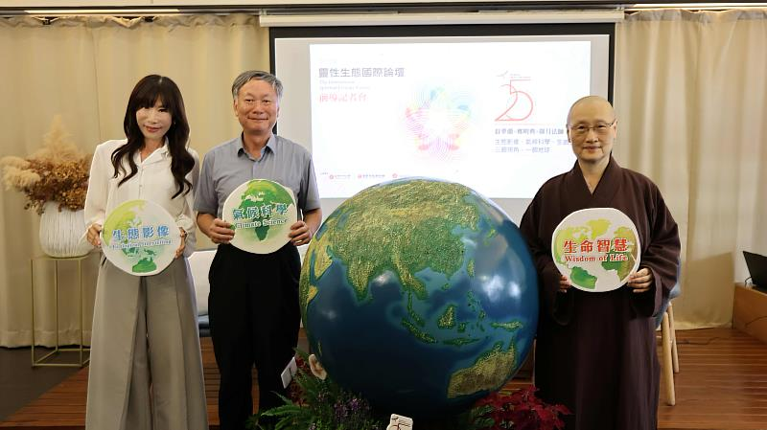
生態紀錄片導演舒夢蘭(左) 出席「2026靈性生態國際論壇」前導記者會。（圖由靈鷲山佛教教團提供）

https://www.cna.com.tw/postwrite/chi/446006

